前台展示页面：
主基调色为红色，页面顶端为网站名称，接着是导航栏（首页，戏曲分类，个人信息，个人收藏），导航栏下方放置轮播图；再下面左侧是戏曲分类查询导航栏，右侧显示相应类型的戏曲图片加戏曲名称；点击相应的戏曲图片或者标题跳至播放页面进行播放。
后台管理页面：
左侧功能导航栏分别有下面三种功能模块：
- 用户管理模块
- 产品信息管理（戏曲信息管理）
- 产品类别管理模块（戏曲分类）
- 系统管理员账号管理模块
- 导航管理模块
- 系统信息管理模块
数据库建表
数据库名称：db_OperaIMS(戏曲信息管理系统)
用户信息表：用户编号，用户名，角色，密码，姓名，性别，手机号码，邮箱，账号状态；
tb_UserInfo:UserID,UserName,UserRole,Password,RealName,UserSex,Telephone,Email,Lock;
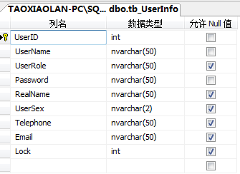
戏曲信息表：戏曲编号，戏曲名称，戏曲描述，戏曲类别编号，资源地址，戏曲图片；
tb_OperaInfo:OperaID,OperaName,OperaDesc,OperaTypeID,ResourceAddr,OperaImg;
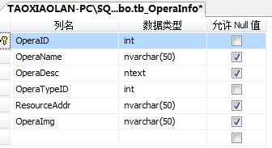
戏曲分类表：戏曲类别编号，类别名称；
tb_OperaTypeInfo:OperaTypeID,OperaTypeName;
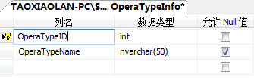
戏曲收藏表：用户编号，戏曲编号，收藏日期；
tb_OperaCollection:UserID,OperaID,CollectionDate;
